« Choisir de se réaliser»

Le recrutement sans tabou

Jeudi 23 juin à 19h15
Nos invités
 | 
Béatrice Durand, consultante en Ressources Humaines -expertise en développement du capital humain et en recrutement à l’international.  Mon expérience  Consultante en recrutement  . d’assistantes de direction, des recrutements à 99% de femmes pour 98% de managers hommes!  . de cadres de direction, Secteurs de la Finance et de l’Industrie  . des profils en Ressources humaines et juridique, des métiers très féminins  .RH au sein de l’enseigne de PAP Jennyfer, une entreprise de 2000 collaborateurs constituée à 98 % de femmes | Chasseur de têtes, Olivier Croce est devenu entrepreneur en créant son propre cabinet de recrutement spécialisé sur les métiers du digital. Il casse les codes du recrutement pour innover et décider ensuite de créer une Startup qui a pour ambition de révolutionner l’apprentissage des langues. Il a beaucoup recruté de femmes, connaît très bien le monde de l’entreprise et nous apportera aussi son expérience en Startup.
Vous aurez d’abord un temps pour vous présenter en binôme (pensez à vos cartes de visite) puis, après le plat principal, l’intervention de nos invités et enfin, une séquence pour vos questions…
Nous tisserons à la fin de la soirée le canevas des idées à retenir sur le recrutement.

Merci de me confirmer votre présence avant samedi 18 juin.
.
Maryse Hania
Consultante & Coach certifiée
06 08 99 39 47
www.natmatiss.com

Inscription

Merci de confirmer votre présence : maryse.hania@natmatiss.com

Nom, prénom………………………………………………………………………………….

Téléphone et mail ………………………………………………………………………………………

Accompagnée d'une amie ? Nom, prénom, tél et mail : …………………………………

Participation aux frais, 40 € (un thé glacé de bienvenue, un plat + un dessert + un verre de vin, de l’eau minérale et un café).
A régler sur place. En cas d’annulation, cette somme est dûe.

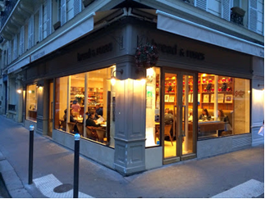
Bread & Roses
62, rue Madame, Paris 6ème

